Internet stvari u poljoprivredi
Projektna dokumentacija

Verzija <1.0>
Sadržaj
1. Puni naziv projekta 4
2. Skraćeni naziv projekta 4
3. Opis problema/teme projekta 4
4. Cilj projekta 4
5. Voditelj studentskog tima 4
6. Rezultat(i) 4
7. Slični projekti 5
8. Resursi 5
9. Glavni rizici 6
10. Smanjivanje rizika 6
11. Glavne faze projekta 6
12. Struktura raspodijeljenog posla (engl. Work Breakdown Structure - WBS) 6
13. Kontrolne točke projekta 7
14. Gantogram 7
15. Zapisnici sastanaka 7

Prijedlog i plan projekta

Na koji način koristiti predložak?

Tekst pisan u italic formi opisuje koje informacije je potrebno uključiti u pojedino poglavlje Prijedloga.
Za upis vlastitog teksta, potrebno je pritisnuti <ENTER> nakon italic teksta.
Tekst upisan u <trokutastim zagradama> treba zamijeniti s onim što se navodi.

Svi članovi tima trebaju pročitati plan i suglasiti se s njime, a to potvrđuju svojim potpisom na kraju dokumenta.

Puni naziv projekta
Internet stvari u poljoprivredi

Skraćeni naziv projekta

Opis problema/teme projekta
[Objasniti problem, odnosno temu projekta, objasniti ukratko tip, uvjete i kontekst projekta.]
Na projektu se razvija sustav za internet stvari u poljoprivredi.
U tu svrhu koriste se Waspmote i PyCom sklopovske platforme za spajanje različitih senzora koji će mjeriti vrijednosti od interesa za poljoprivredu. Vrijednosti se prikazuju na iOS i Android aplikacijama koje su također razvijene u sklopu projekta.
Za komunikaciju između sklopovlja i aplikacija koriste se NB-IoT i LoRAWAN tehnologije za Waspmote platformu, te Sigfox tehnologija za PyCom platformu.
Poslužiteljski dio je razvijen u Java Springu.

Cilj projekta
[Navesti predviđeni cilj ili ciljeve projekta. Definiranje ciljeva omogućuje određivanje pravca u kojem će se kretati izvođenje projekta. Navesti predviđeno trajanje projekta.]
Cilj projekta je upoznati se s IoT platformama i različitim komunikacijskim tehnologijama te ih iskoristiti zajedno sa senzorima kako bi izmjerili važne podatke za poljoprivredu. Podatke koje izmjerimo treba interpretirati i prikazati na iOS i Android aplikacijama.
U tu svrhu treba sastaviti četiri tima za IoT, Android, iOS i backend dijelove, te u konačnici te dijelove spojiti u funkcionalnu cjelinu.
Predviđeno trajanje projekta je tri mjeseca.

Voditelj studentskog tima
Filip Đuran

Rezultat(i)
[Navesti što će se isporučiti na kraju projekta, voditi računa da osim rezultata u vidu nekog proizvoda ovdje treba navesti i svu dokumentaciju.]
Na kraju projekta isporučiti će se:
- Android aplikacija
- iOS aplikacija
- Razvijen backend aplikacije u Springu
- Programirane sklopovske platforme Waspmote i PyCom sa senzorima
- Konačna verzija tehničke dokumentacije
- Konačna verzija plana projekta

Slični projekti
[Navesti projekte koji su povezani s dotičnim projektom.]
Postoji velik broj sličnih projekata u razvoju, ali o većim projektima nema previše dostupnih detalja.
Ipak, neki od tih projekata su:
- Smart Farming | Eramus+ KA2: Projekt se odvijao od 2017. do 2020. godine u sklopu suradnje 7 europskih sveučilišta. Cilj projekta bio je razviti skup programa i alata za internet stvari u poljoprivredi. Svako sveučilište fokusiralo se na jedan dio projekta kao što su senzori, procesiranje slika, statistika, robotika i slično.
- Cropx Adaptive Irrigation: Mobilna aplikacija koja omogućuje poljoprivrednicima uvid u raznu statistiku koja im pomaže pri donošenju odluka.
- IOT Based Smart Greenhouse Automation Using Arduino (Prof. D.O.Shirsath, Punam Kamble, Rohini Mane, Ashwini Kolap, Prof. R.S.More): Cilj projekta bio je iskoristiti mjerenja s više vrsta senzora kako bi se poboljšao i olakšao rast biljaka u staklenicima. Koristili su se senzori vlage, temperature i svjetlosti na Arduino Uno sklopovskoj platformi.

Resursi
[Navesti ljudske i ostale resurse potrebne za uspješno dovršenje projekta. Popuniti tablicu raspoloživih članova tima s podacima važnim za projekt. Mogu se navesti znanja i vještine člana koje mogu biti od koristi za projekt, na primjer znanja Java-e, XML-a, iskustvo u radu s MS Projectom, sudjelovanje u sličnim projektima ili bilo kakva korisna informacija. Ako projekt koristi i druge resurse napraviti posebnu tablicu za njih. U kolonu Napomene treba upisati sve termine kad dotični član tima neće biti raspoloživ za rad na projektu (putovanja, odmori, odsustva).]
Tablica ljudskih resursa
Ime i prezime | E-mail adresa | GSM broj | Napomene
Laura Abramović | laura.abramovic@fer.hr
Filip Đuran | Filip.Duran@fer.hr
Benjamin Horvat | benjamin.horvat@fer.hr
Domagoj Kolega | domagoj.kolega@fer.hr
Luka Lacković | luka.lackovic@fer.hr
Josip Lukačević | josip.lukacevic@fer.hr
Borna Majstorović | Borna.Majstorovic@fer.hr
Ana Mrkonjić | ana.mrkonjic@fer.hr
Mihael Rodek | mihael.rodek@fer.hr

Glavni rizici
[Navesti glavne zapreke za ostvarenje uspjeha projekta, te posljedice ukoliko projekt ne uspije.]
Glavne zapreke za ostvarenje uspjeha projekta su nedostatak iskustva i znanja, te eventualni nedostatak vremena.
Većina članova projektne grupe se po prvi puta susreće s tehnologijama i sklopovskim platformama koje se koriste na projektu.

Smanjivanje rizika
[Navesti korake koji će se poduzeti kako bi se što je moguće više umanjio svaki od prethodno navedenih rizika.]
U svrhu smanjivanja rizika eventualnog nedostatka vremena potrebno je napraviti adekvatan plan projekta i držati se navedenih kontrolnih točaka.
Svaki tjedan održavati će se sastanak s mentorom i asistentima, pri čemu treba provjeriti napredak projekta te pitati o bilo kakvim nejasnoćama.

Glavne faze projekta
[Navesti glavne faze projekta, te ukratko objašnjenje po kojem načelu je projekt podijeljen na te faze- vremenska organizacija, smanjenje rizika, raspoloživost resursa i/ili nešto drugo.]
1. Faza: Dogovor o temi projekta
2. Faza: Formiranje timova i odabir voditelja
3. Faza: Izrada prve verzije plana projekta
4. Faza: Rad na projektu
4.1: Rad na Android aplikaciji
4.2: Rad na iOS aplikaciji
4.3: Rad na backend-u
4.4: Rad sa sklopovskim platformama i senzorima
5. Faza: Spajanje svih dijelova u funkcionalnu cijelinu
6. Faza: Predaja konačne verzije dokumentacije i izvornog koda
7. Faza: Prezentacija projekta
Projekt je podijeljen na ove faze po načelu vremenske organizacije i raspoloživosti resursa.

Struktura raspodijeljenog posla (engl. Work Breakdown Structure - WBS)
[Nacrtati WBS s navedenim aktivnostima projekta.]

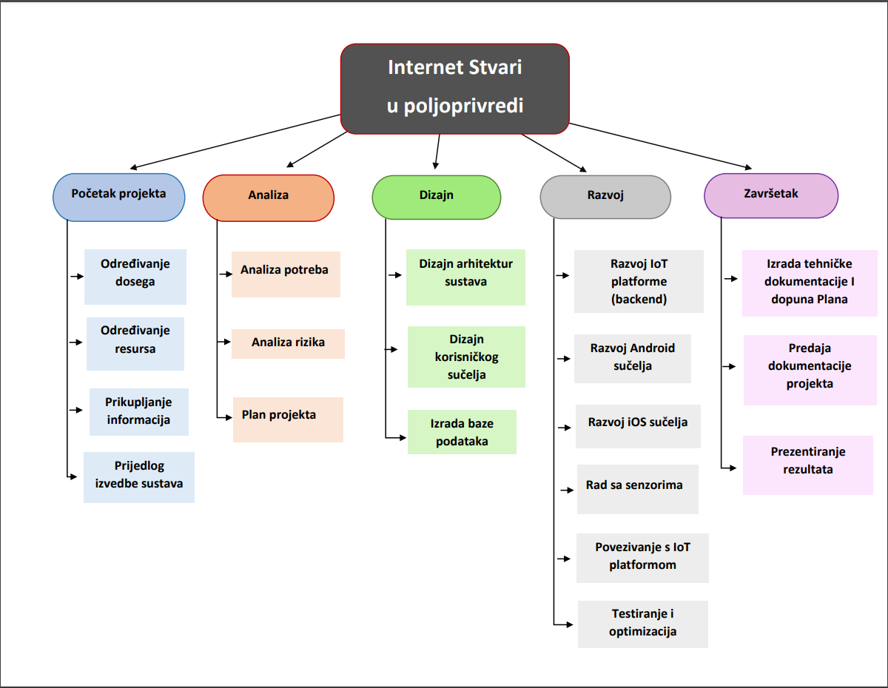

Kontrolne točke projekta (engl. milestones)
[Općenito, kontrolna točka projekta je događaj ili rezultat neke aktivnosti koji ukazuje na to je li projekt u skladu sa zadanim rokovima ili kasni. Ta informacija se upisuje u kolonu o statusu projekta. Ako projekt kasni moraju se poduzeti akcije da se rokovi dostignu. Za svaku kontrolnu točku treba odrediti točan datum. Po potrebi se mogu dodavati ili oduzimati redovi tablice.]
Tablica kontrolnih točki projekta
Kontrolne točke | Planirani datum | Realizirani datum | Status projekta
Predaja prve verzije Plana projekta | 8.11.2020.
Predaja završne verzije dokumentacije i izvornog koda | 22.1.2020.
Prezentacija projekta

Gantogram
[Izraditi Gantogram pomoću programa MS Project, Open Workbench, Microsoft Excel - http://office.microsoft.com/hr-hr/excel/HA010346051050.aspx, i sl. Pohraniti prikaz Gantograma (screenshot) i postaviti ga unutar ovog poglavlja kao ubačenu sliku.]

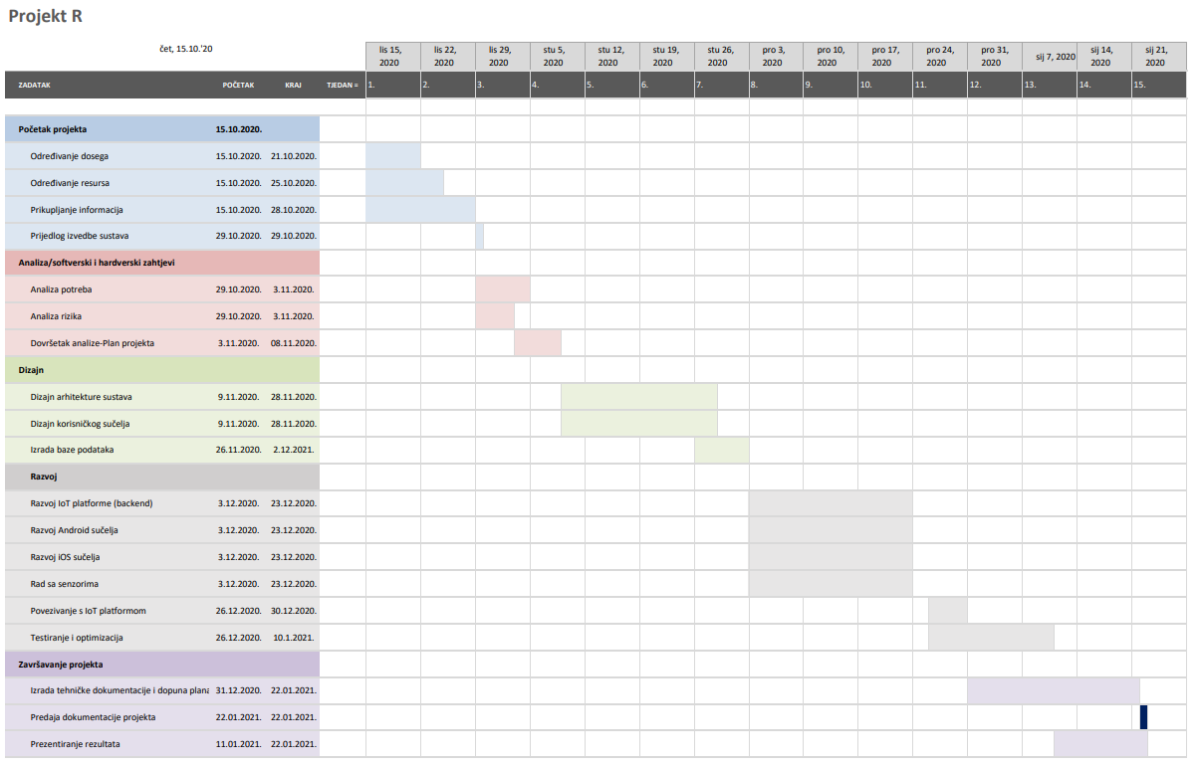

Zapisnici sastanaka
[Ovdje za svaki održani sastanak navesti: datum, vrijeme i mjesto održavanja sastanaka, popis nazočnih, glavne zaključke sastanka.]

15.10.2020. 16:00 – Microsoft Teams
Nazočni: Laura Abramović, Filip Đuran, Benjamin Horvat, Domagoj Kolega, Luka Lacković, Josip Lukačević, Borna Majstorović, Ana Mrkonjić, Mihael Rodek, Mario Kušek, Marko Pavelić, Petar Krivić, Pavle Skočir, Krunoslav Tržec
Zaključak sastanka:
- Uvodni sastanak
- Prezentirana tema projekta – Internet stvari u poljoprivredi

22.10.2020. 16:00 – Microsoft Teams
Nazočni: Laura Abramović, Filip Đuran, Benjamin Horvat, Domagoj Kolega, Luka Lacković, Josip Lukačević, Borna Majstorović, Ana Mrkonjić, Mihael Rodek, Mario Kušek, Marko Pavelić, Petar Krivić, Pavle Skočir, Krunoslav Tržec
Zaključak sastanka:
- Prezentirani razni alati koji se mogu koristiti pri radu
- Dogovor članova grupe o voditelju
- Podjela studenata na timove za Android, iOS, backend i IoT timove

28.10.2020. 17:30 – Microsoft Teams
Nazočni: Laura Abramović, Filip Đuran, Benjamin Horvat, Domagoj Kolega, Luka Lacković, Josip Lukačević, Borna Majstorović, Ana Mrkonjić, Mihael Rodek
Zaključak sastanka:
- Dogovor članova grupe o osnovnom obrascu uporabe

29.10.2020. 16:00 – Microsoft Teams
Nazočni: Laura Abramović, Filip Đuran, Benjamin Horvat, Domagoj Kolega, Luka Lacković, Josip Lukačević, Borna Majstorović, Ana Mrkonjić, Mihael Rodek, Mario Kušek, Marko Pavelić, Petar Krivić, Pavle Skočir, Krunoslav Tržec
Zaključak sastanka:
- Potvrda osnovnog obrasca uporabe
- Potvrda voditelja grupe – Filip Đuran
- Dogovor o sklopovskim platformama i komunikacijskim tehnologijama koje će se koristiti
- Potvrda korištenja Java Spring-a za backend
- Početak rada na prvoj verziji Plana projekta

Suglasan s dokumentom (potpisuju članovi tima):
Laura Abramović | Datum: ____________ Potpis: ____________
Filip Đuran | Datum: ____________ Potpis: ____________
Benjamin Horvat | Datum: ____________ Potpis: ____________
Domagoj Kolega | Datum: ____________ Potpis: ____________
Luka Lacković | Datum: ____________ Potpis: ____________
Josip Lukačević | Datum: ____________ Potpis: ____________
Borna Majstorović | Datum: ____________ Potpis: ____________
Ana Mrkonjić | Datum: ____________ Potpis: ____________
Mihael Rodek | Datum: ____________ Potpis: ____________

Odobrio(potpisuje nastavnik):
prof. dr. sc. Mario Kušek

Datum: ____________ | Potpis: ____________

